МОСКОВСКИЙ ГОСУДАРСТВЕННЫЙ ТЕХНИЧЕСКИЙ УНИВЕРСИТЕТ ГРАЖДАНСКОЙ АВИАЦИИ

ПОЛОЖЕНИЕ
О ПЕРВИЧНОЙ ОРГАНИЗАЦИИ РОСОСТ В МГТУ ГА ( ТУРИСТСКОМ КЛУБЕ МГТУ ГА )

Москва 1995
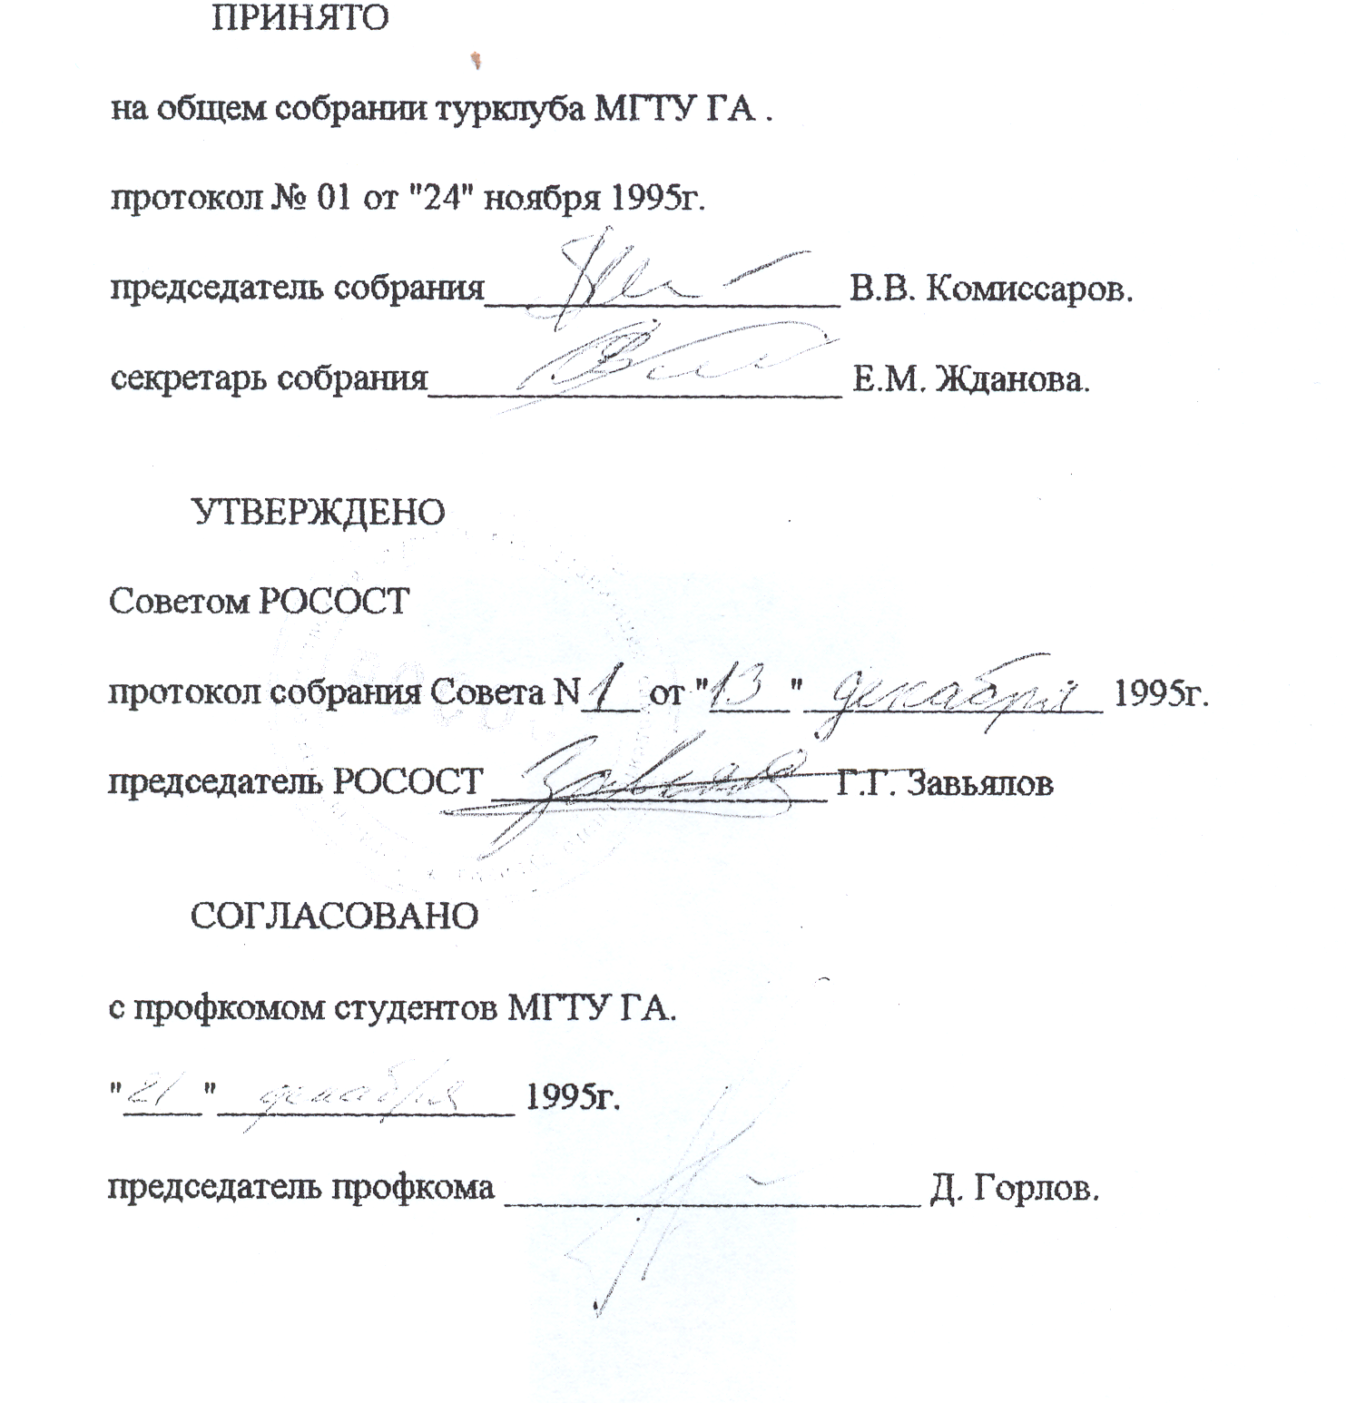
ПОЛОЖЕНИЕ О ПЕРВИЧНОЙ ОРГАНИЗАЦИИ РОСОСТ В МГТУ ГА ( ТУРИСТСКОМ КЛУБЕ МГТУ ГА )

I. ОБЩИЕ ПОЛОЖЕНИЯ.

1.1. Туристский клуб МГТУ ГА является первичной организацией Региональной общественной студенческой организацией самодеятельного туризма (РОСОСТ) и осуществляет свою деятельность на основе устава РОСОСТ и действующего законодательства.
1.2. Турклуб осуществляет свою деятельность также на основе инициативы общественного актива, выборности своего руководящего органа - бюро и его отчетности перед общим собранием турклуба, решения внутренних проблем самостоятельно и во взаимодействии с другими организациями росост, туристско-спортивными и прочими организациями под непосредственным руководством и контролем со стороны органов РОСОСТ.
1.3. Турклуб МГТУ ГА пользуется всеми правами и выполняет все обязанности, предусмотренные уставом РОСОСТ в части ее первичных организаций.
1.4. Турклуб работает в тесном взаимодействии с администрацией, кафедрой физвоспитания и профкома студентов МГТУ ГА.
1.5. Турклуб МГТУ ГА имеет штамп со своим наименованием, а также может иметь собственную символику.
1.6. Содержание отдельных положений данного документа может в дальнейшем дополняться и уточняться в порядке, установленном настоящим положением.

II. ЦЕЛИ И ЗАДАЧИ ТУРКЛУБА.

2.1. Основные цели, задачи и виды деятельности турклуб МГТУ Г А определяются и реализуются в соответствии с целями и задачами, определяемыми Уставом РОСОСТ.

III. ЧЛЕНЫ ТУРКЛУБА МГТУ ГА

3.1. Членами турклуба МГТУ ГА являются граждане, достигшие 18 лет, признающие и выполняющие требования Устава РОСОСТ и данного положения, прошедшие вступительное испытание, внесшие вступительный и уплачивающие членские взносы РОСОСТ, в том числе, и в основном, студенты, аспиранты и молодые сотрудники МГТУ ГА, других ВУЗов и научных учреждений.
3.2. Граждане, не достигшие 18 лет, а также не прошедшие вступительное испытание являются кандидатами в члены турклуба.
3.3. Приём в члены турклуба МГТУ ГА производится председателем турклуба МГТУ ГА путем регистрации заявления и приёма вступительных взносов. Основанием для отказа в приёме служит уже имеющее место в РОСОСТ, а также неучастие во вступительном испытании.
3.4. Вступительным испытанием для членства в турклубе является успешное участие в одном многодневном путешествии по любому виду туризма не менее первой категории сложности. По окончании путешествия его руководителем дается рекомендация участнику – кандидату в члены турклуба.
3.5. Исключение из членов турклуба осуществляется в соответствии с Уставом РОСОСТ.
3.6. Права и обязанности членов турклуба определяются в соответствии с Уставом РОСОСТ.
3.7. Права и обязанности кандидатов в члены турклуба определяются в соответствии с решениями бюро турклуба и его общего собрания.
3.8. Члены турклуба имеют также исключительное право:
- Выбирать и быть избранным в руководящие органы турклуба;
- Пользовать в соответствии с установленными правилами, туристско-спортивными и прочим имуществом находящемся на балансе РОСОСТ, а также, по договорённости между РОСОСТ и другими организациями, имуществом, находящимся на их балансе;
- Выносить на рассмотрение общего собрания турклуба, его руководящих органов, органов РОСОСТ вопросы, непосредственно касающиеся работы турклуба.

IV. РУКОВОДЯЩИЕ ОРГАНЫ ТУРКЛУБА.

4.1. Высшим руководящим органом турклуба МГТУ ГА является общее собрание его членов - членов РОСОСТ.
4.2. Собрание членов турклуба созывается не реже одного раза в год. Собрание считается правомочным, если на нем присутствует не менее половины членов турклуба МГТУ ГА. Внеочередное собрание созывается по решению бюро туpклуба или председателя турклуба. Дата внеочередного собрания должна назначаться не позднее, чем через неделю после принятия решения о его созыве.
4.3. В исключительной компетенции собрания находятся:

- принятие Положения о турклубе и внесение в него изменений и дополнений;
- избрание бюро и председателя турклуба;
- досрочное освобождение от должности председателя турклуба;
- исключение из членов РОСОСТ в соответствии с Уставом РОСОСТ;
- принятие основных направлений деятельности турклуба;
- делегирование представителя турклуба в Совет росост.

По инициативе любого члена турклуба на рассмотрение общего собрания турклуба могут быть вынесены любые другие важные вопросы его деятельности.
Решения общего собрания принимаются простым большинством голосов его участников, помимо отдельно предусмотренных случаев.
4.5. Руководящим и координирующим органом турклуба на периоды между общими собраниями его членов является бюро турклуба, состоящее из 3-11 человек, избираемое на общем собрании турклуба сроком на два года. Решения бюро принимаются простым большинством голосов его членов.
4.6. В число обязанностей председателя турклуба входит организационная, координационная и администраторская работа в турклубе. Председатель избирается на общем собрании турклуба сроком на два года и входит в состав бюро турклуба по должности.
4.7. Руководящие органы РОСОСТ и организации, взаимодействующие с турклубом на основании договоренностей между ними и РОСОСТ, могут назначать материально-ответственных лиц, также входящих в состав бюро турклуба.
4.8. Комендант турклуба ответственен за поддержание в порядке помещений закрепленных за турклубом, проведение работ по их благоустройству, назначение членов турклуба на общественно-полезные виды работ, составление графика дежурств по турклубу, отвечает за работу комендантского звена на слетах и других массовых мероприятиях турклуба. Комендант турклуба входит в состав бюро турклуба по должности.
4.9. Секретарь бюро турклуба ответственен за ведение протоколов собраний турклуба и бюро турклуба, своевременное их оформление, поддержание в порядке архива турклуба, выдачу справок. Секретарь бюро турклуба входит в состав бюро турклуба по должности.
4.10. Функции и обязанности прочих членов бюро распределяются в соответствии с взаимными договоренностями и рекомендациями общего собрания турклуба.

V. МАТЕРИАЛЬНАЯ БАЗА ТУРКЛУБА.

5.1. В случае если РОСОСТ не в состоянии предоставить помещения турклубу, турклуб размещается в помещениях принадлежащих МГТУ ГА. Порядок размещения турклуба определяется из договоренностей между РОСОСТ или студенческим советом МГТУ ГА с одной стороны и администрацией МГТУ ГА с другой стороны.
5.2. Материальная база турклуба складывается на основе соответствующих нормативных актов РОСОСТ, ее договоренностей по целевому финансированию турклуба, прочих договоренностей со сторонними организациями, физическими и юридическими лицами, действующим законодательством.
5.3. Ответственность за сохранность материальной базы возлагается на материально-ответственное лицо (лица), определяемых в соответствии с п. 4. 7.
5.4. Контроль за хозяйственной деятельностью турклуба осуществляется органами РОСОСТ и общим собранием турклуба.

VI. Внесение изменений и дополнений в настоящее положение.

6.1. Решения о дополнении и (или) изменении настоящего положения принимаются общим собранием турклуба большинством в 2/3 голосов его участников. Все принятые таким образом изменения подлежат утверждению на Совете РОСОСТ и, при необходимости, согласованию с aдминиcтpaциeй МГТУ ГА и студенческим Советом МГТУ ГА.

VII. Прекращение деятельности турклуБа МГТУ ГА.

7.1. В случае если число членов турклуба составляет менее 10 человек, а также по решению общего собрания членов турклуба МГТУ ГА большинством в 3/4 голосов его участников, он (как первичная организация РОСОСТ) прекращает свою деятельность. Оставшиеся члены турклуба переходят в другие первичные организации РОСОСТ, а имущество турклуба перераспределяется по решению Совета РОСОСТ в соответствии с имеющимися договоренностями в порядке установленном Уставом РОСОСТ и действующим законодательством.

